

Міністерство освіти і науки України

Національний технічний університет України „КПІ імені Ігоря Сікорського ”

Факультет інформатики та обчислювальної техніки Кафедра інформатики і програмної інженерії

# ЗВІТ

лабораторної роботи №4

з курсу «Основи WEB - технологій»

Тема: «Доступ до об'єктів і сценаріям. Доступ до властивостей і методів об'єктів»

|  |  |
| --- | --- |
| Перевірив:  Доц. Голубєв Л. П. | Виконав:  Ст. гр. ІП-96 Горобець О.С. |

Київ 2022

# Завдання 1.

У код лаб. роб. №1 додати два файли **style.css** та **script.js.**

За допомогою **JS** реалізувати такі дії:

При першому кліку на елементі сторінці, що має номер по порядку рівний (n mod 10)+1, де n- номер варіанта змінити колір фону та тексту використовуючи метод getElementById (), а при кліку на наступному елементі змінити колір фону та тексту використовуючи метод метод querySelector(). При повторному кліку на відповідних елементах їх кольори фону та тексту змінюються.

**Завдання2.**

Під зображенням додати 4 кнопки, які виконують наведені нижче дії: додати, збільшити, зменшити, видалити зображення.

# Хід роботи

До кінцевих файлів першої лабораторної роботи, були додані файли style.css,  
script.js, що дозволило створювати динамічну стилізацію сторінки.

index.html:

<!DOCTYPE html>

<head>

    <title>Горобець О.C. ІП-96</title>

    <meta charset="UTF-8">

    <meta name="keywords" content="HTML5, lab1, IP-96">

    <meta name="description" content="Web basics. Lab 1">

    <link rel="stylesheet" href="style.css">

</head>

<body>

    <h2>Горобець Олександр Сергійович</h2>

    <p>Дата і місце народження: 09.05.2000 м.Київ</p>

    <p>Освіта: КПІ ім. Ігоря Сікорського</p>

    <p>Хоббі:</p>

    <ul>

        <li>Велосипед</li>

        <li id="eight-element">Туризм</li>

        <li id="nine-element">Активний відпочинок</li>

    </ul>

    <p>Улюблені фільми:</p>

    <ol>

        <li>Inception</li>

        <li>Interstellar</li>

        <li>GOT</li>

    </ol>

    <p><b>Уха́нь</b> <i>(кит.武漢)</i> — місто в Китаї, провінція Хубей. Адміністративний центр провінції.

        <br> Розташоване в Центральному Китаї, в районі злиття річок Янцзи та Ханьшуй.

        <br> Одне з найбільших міст на річці Янцзи, комерційний осередок, центр чорної металургії.</p>

    <div id="container">

        <div id="image-container">

            <a href="http://www.wuhan.gov.cn/">

                <img src="https://upload.wikimedia.org/wikipedia/commons/5/56/Wuhan_montage.png">

            </a>

        </div>

        <div id="button-container">

            <button onclick="AddPhoto()">Add</button>

            <button onclick="DeletePhoto()">Delete</button>

            <button onclick="ScaleDown()">-</button>

            <button onclick="ScaleUp()">+</button>

        </div>

    </div>

    <script src="script.js"></script>

</body>

Style.css:

#container{

    display: flex;

    flex-direction: column;

    align-items: center;

}

button{

    height: 40px;

    width: 70px;

    text-align: center;

    background-color: rgb(48, 251, 78);

    border-radius: 10%;

}

#image-container{

    display: flex;

    flex-direction: column;

    align-items: center;

}

Script.js

const eightElement = document.getElementById("eight-element");

eightElement.addEventListener("click", function(){

    if (eightElement.style.color == "black" || eightElement.style.color == ""){

        eightElement.style.color = "white";

        eightElement.style.backgroundColor = "black";

    }else{

        eightElement.style.color = "black";

        eightElement.style.backgroundColor = "white";

    }

});

const nineElement = document.querySelector("#nine-element");

nineElement.onclick = function(){

    if (nineElement.style.color == "black" || eightElement.style.color == ""){

        nineElement.style.color = "white";

        nineElement.style.backgroundColor = "black";

    }else{

        nineElement.style.color = "black";

        nineElement.style.backgroundColor = "white";

    }

}

function AddPhoto(){

    var image = document.createElement("img")

    image.src = "https://upload.wikimedia.org/wikipedia/commons/5/56/Wuhan_montage.png";

    var link = document.createElement("a");

    link.href = "http://www.wuhan.gov.cn/";

    link.appendChild(image)

    document.getElementById("image-container").appendChild(link);

    document.querySelector("button:nth-child(2)").removeAttribute("disabled");

    document.querySelector("button:nth-child(3)").removeAttribute("disabled");

    document.querySelector("button:nth-child(4)").removeAttribute("disabled");

    image.scrollIntoView();

}

function DeletePhoto(){

    const container = document.getElementById("image-container")

    container.removeChild(container.lastChild);

    if (container.childElementCount == 0){

        document.querySelector("button:nth-child(2)").setAttribute("disabled", "true");

        document.querySelector("button:nth-child(3)").setAttribute("disabled", "true");

        document.querySelector("button:nth-child(4)").setAttribute("disabled", "true");

    }

}

function ScaleDown(){

    const image = document.querySelector("a:last-child").firstElementChild;

    image.style.height = (image.clientHeight * 0.83333).toString() + "px";

}

function ScaleUp(){

    const image = document.querySelector("a:last-child").firstElementChild;

    image.style.height = (image.clientHeight * 1.2).toString() + "px";

}

# Отримані результати

На рис 2.1 можна побачити загальний вигляд веб-сторінки та працюючу функцію зміни кольору 8 та 9 елемента

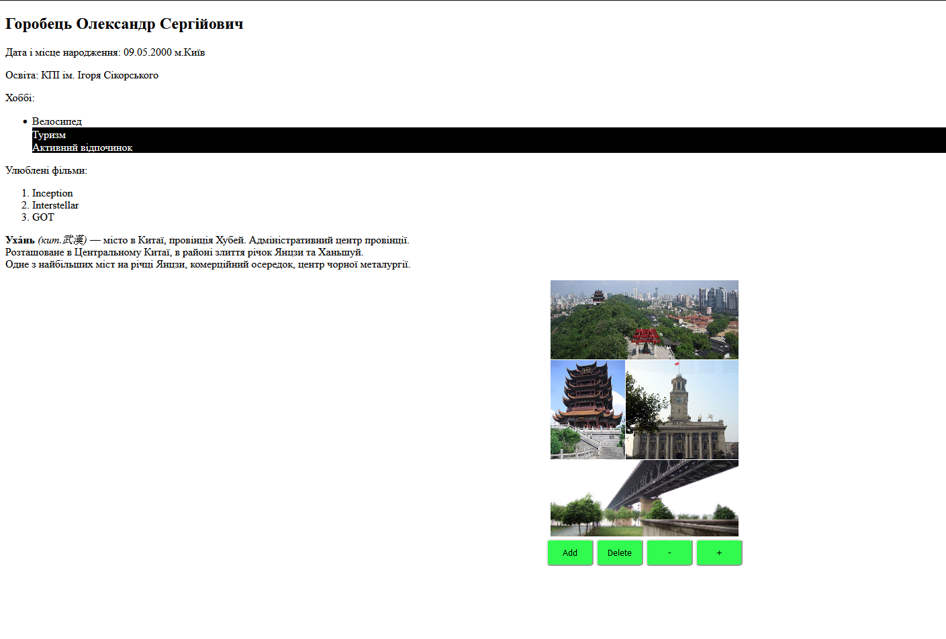

Рис. 2.1 – загальний вигляд веб-сторінки

Для ідентифікації елементів були використані функції пошуку по ID та за допомогою селектора.

На рис 2.2 показано результат роботи кнопок додавання картинок та їх масштабування.

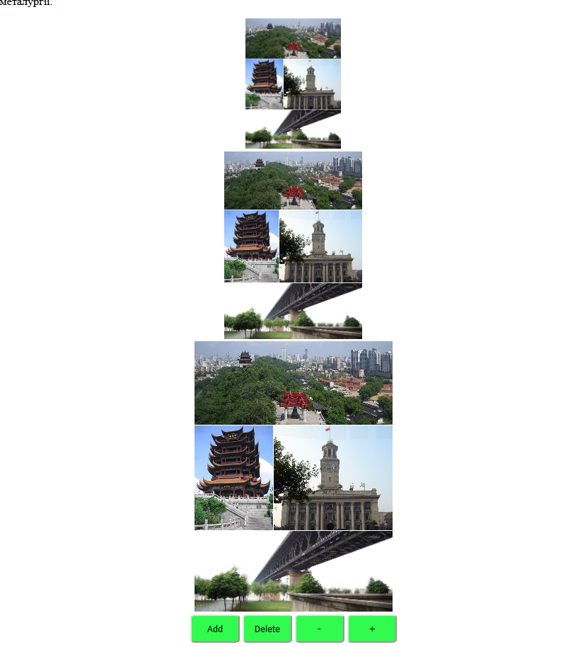

Рис. 2.2 – додавання та масштабування зображень

# Висновок

Під час виконання даної лабораторної роботи я оволодів різними методами доступу до елементів сторінки та їх властивостей. Також здобув навички зміни властивостей та атрибутів елементів сторінки за допомогою JavaScript, що дозволяє динамічно стилізувати сторінку.

Посилання на репозиторій Git-hub: <https://github.com/ztAlexGor232/Web-Basics>

Посилання на Web-сторінку: <https://ztalexgor232.github.io/Web-Basics/Lab4/index.html>